**Así se vivió New Mix Pikosito Fest: Flow, sabor y una noche épica para los reales**

* *Jesse Baez, Los Esquivel e Ingratax sorprendieron a los New Mixers en el festival más pikosito del año.*

**Ciudad de México, 04 de agosto, 2025.-** Hay jueves tranquis de scrollear TikTok hasta que se te duerme el brazo… y luego está el jueves 31 de julio, día en que se alinearon los astros en una noche donde la buena vibra y el flow más top no faltaron. Hablamos del **New Mix Pikosito Fest**, la fiesta de presentación oficial del nuevo sabor New Mix Pikosito Tamarindo. Y si, estuvo tan épico como suena.

El plan fue claro: caerle al Pabellón Oriente del Palacio de los Deportes y dejar que la música hiciera lo suyo.

* DJ Emi Sopa abrió la noche con un beat y ritmos únicos que puso a todos a vibrar desde el primer minuto.
* **Ingratax** prendió la noche con toda la emoción. Su voz conectó al instante con los que han llorado, gritado y amado con intensidad.
* Luego llegó el turno de **Jesse Baez**, quien trajo su vibra R&B que se siente en el pecho. Cada beat, cada verso y cada coro fueron recibidos con gritos, brazos arriba y esa energía vibrante.
* **Los Esquivel** le dieron el toque final perfecto a la noche: ritmo regional top. Fueron puro baile y gozadera. Nadie se quedó quieto.

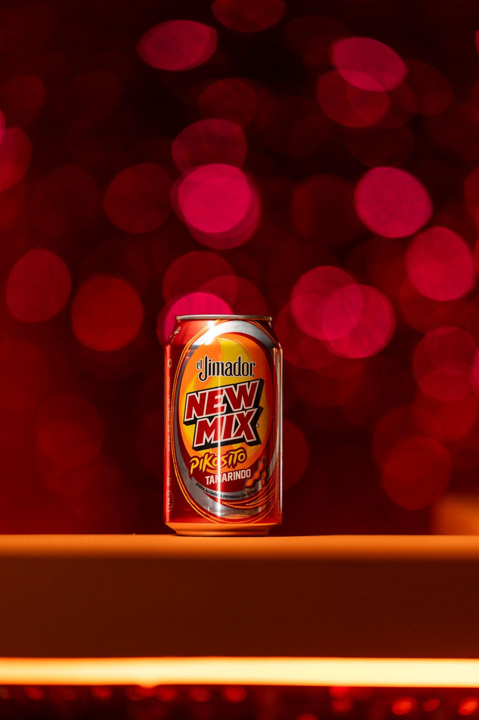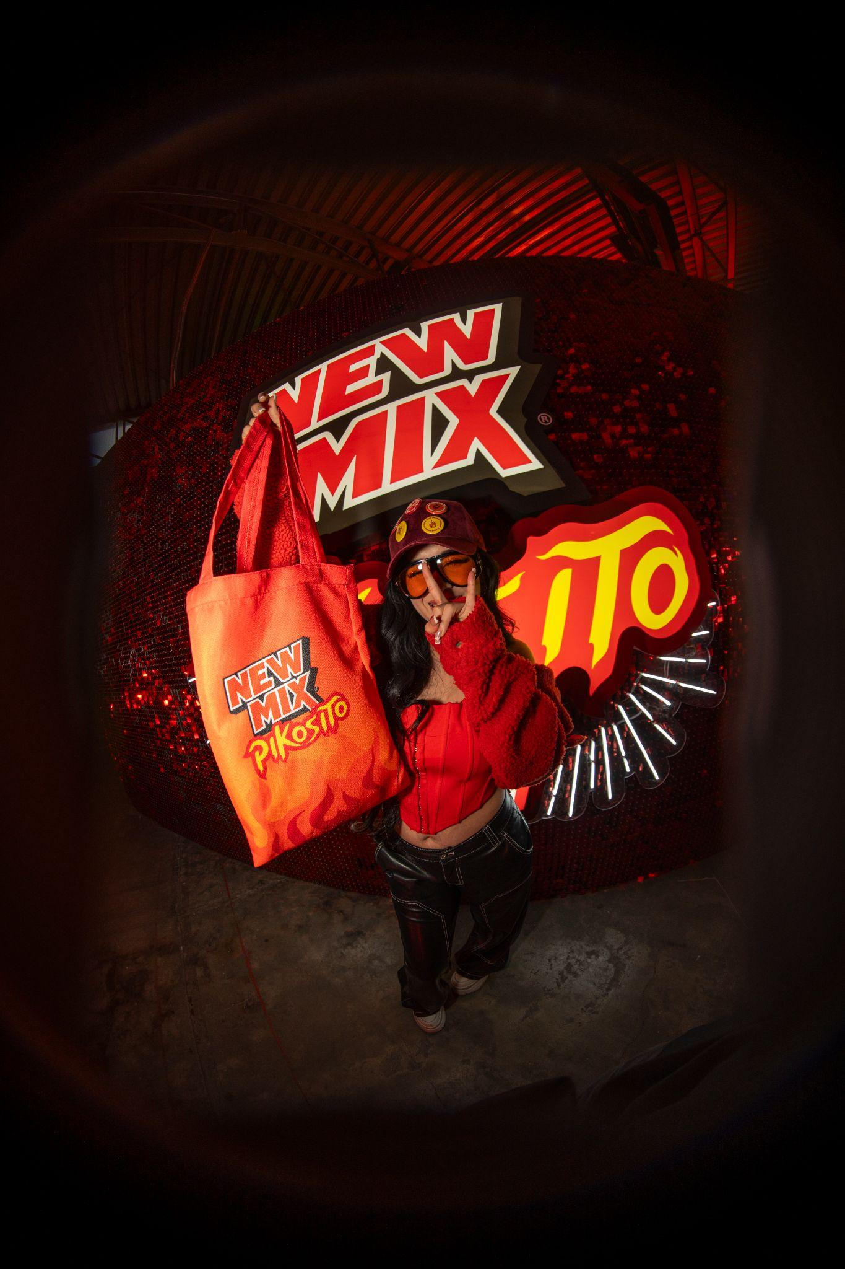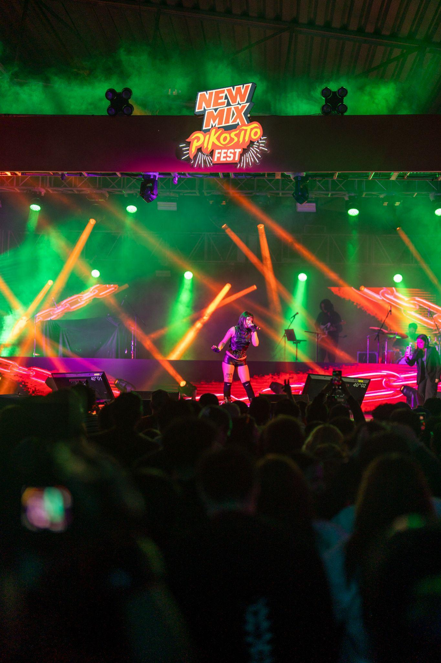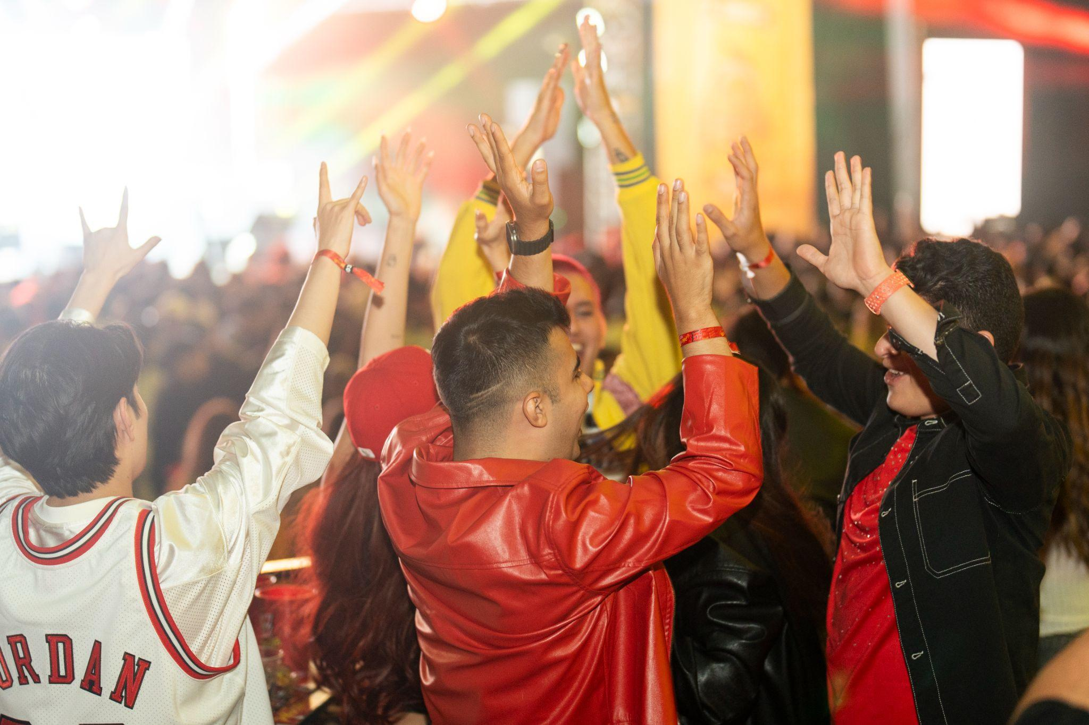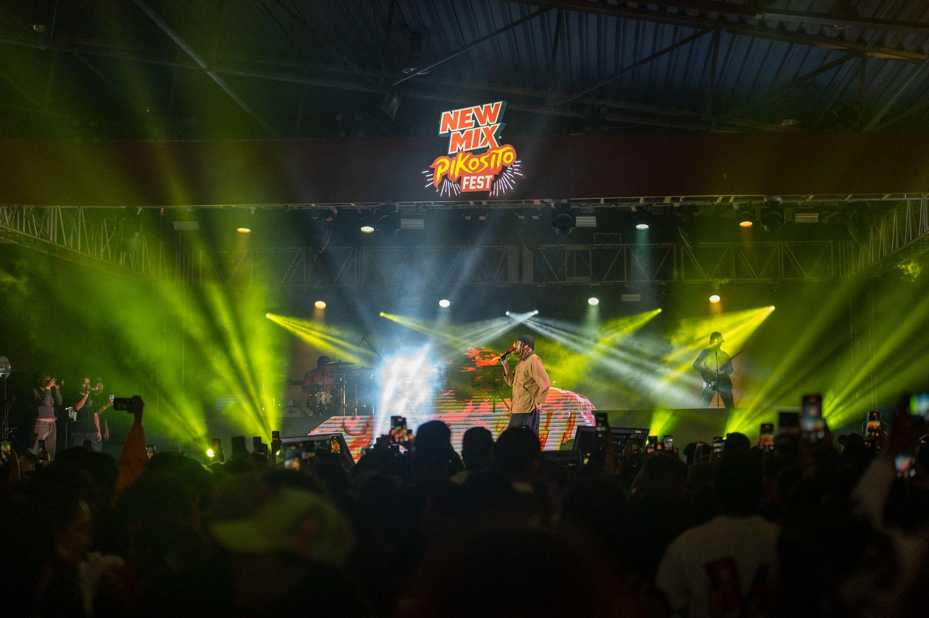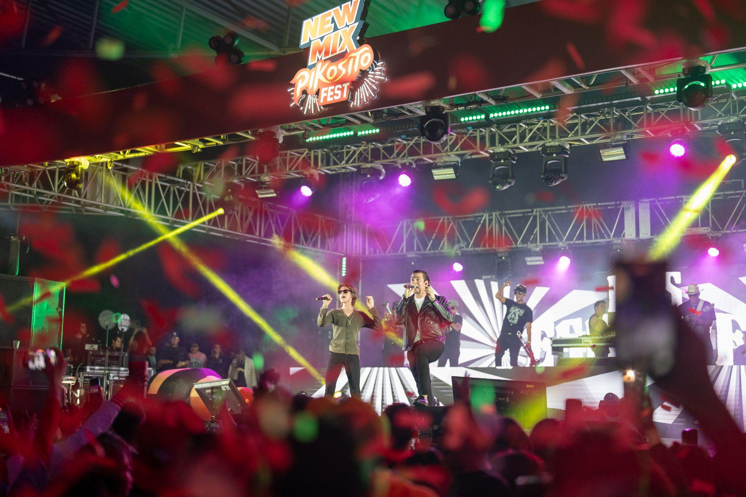

Por si fuera poco, entre los asistentes se dejó ver una **invitada de lujo** que hizo que la noche se volviera aún más icónica: **Yeri Mua**. Su presencia, carisma y energía top elevo por completo el ambiente. Su aparición fue una sorpresa que desató gritos, selfies y una ola de emoción entre los asistentes. Porque sí, cuando los *reales* se juntan, la vibra se multiplica.

New Mix Pikosito Fest se vivió, sintió y gozó con todo. Sin filtro, sin freno, con outfits pikositos, selfies y baile épico. Un festival donde cada detalle fue pensado para conectar con los que siempre jalan, *tus reales*.

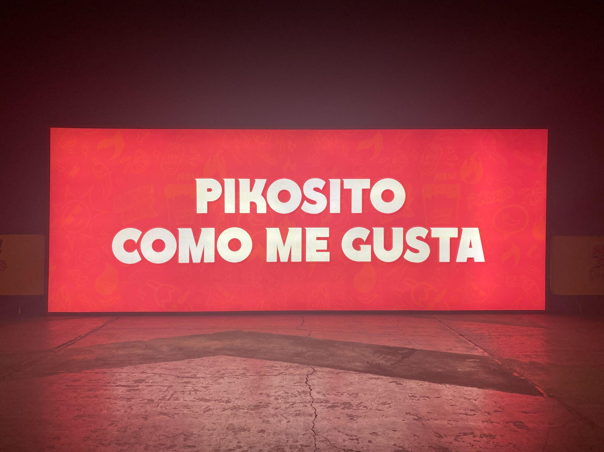

Obvio, la noche estuvo cargada con toda la energía y el punch del **New Mix Pikosito Tamarindo**. La bebida top en el pre, durante y after party. Con el mood perfecto para cada momento.

**Acerca de New Mix**

En 1997 nace New Mix, la primera bebida premezclada, lista para tomar con Tequila el Jimador. New Mix cuenta con una variedad de mezclas de sabores increíbles: Paloma, Vampiro, Mineral Limón, Mineral Naranja y ahora Cantarito

New Mix es una marca propiedad de Brown-Forman Corporation.

**Síguenos en:**

Facebook:<https://www.facebook.com/NewMixOficial>

Instagram:<https://www.instagram.com/newmixmx/>

YouTube:<https://www.youtube.com/channel/UClcwd8J_5nsgGsQ9wUFrYuA>

**Contacto para prensa:**

**quantum**

Mafer Galicia

Mariafernanda.galicia@qprw.co

55 5172 9812